Harmonia das Cores

- Circulo Cromático:

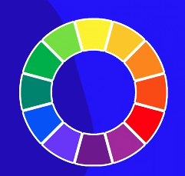
  - É usado principalmente para nos ajudar a entender a harmonia das cores;

  - Normalmente coisas simétricas são bonitas;

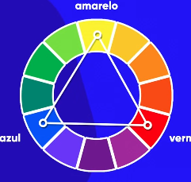
  - As cores principais são: azul, amarelo, vermelho;

    - Conhecidas como cores primárias;

    - Possuem uma harmonia grosseira;

    - Formam um triangulo equilátero no círculo cromático;

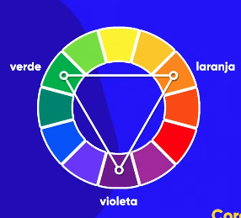
  - As cores secundária são: laranja, violeta e o verde;

    - Tais como as cores primárias, são grosseiras e duras de se trabalhar;


  - As cores terciárias são todas as misturas entre as cores primárias e secundárias;

    - Sempre que se vai nomear cores terciarias a nomeação ocorre na ordem de primeiro o nome da cor primária e depois o nome da cor terciária;

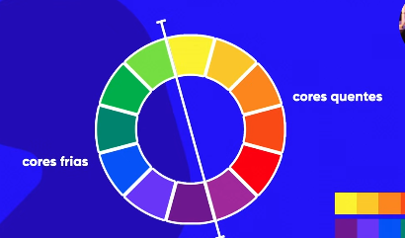
  - É possível dividir claramente no círculo cromático as temperaturas de cores fazendo uma distinção clara delas.

    - Tudo que esta do lado esquerdo são cores frias;

    - Tudo que esta do lado direito são cores quentes;

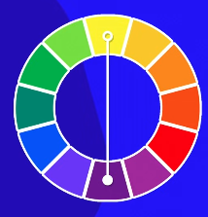
  - Cores complementares são aquelas cores que tem mais contraste entre si;
    - Ex: A cor que mais contrasta com o violeta é o amarelo por que ele está no extremo oposto ao violeta;

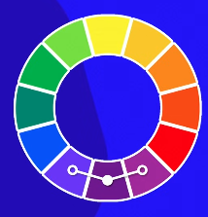
  - As cores análogas são aquelas que não têm um contraste tão grande, mas possuem uma harmonia;
    - Também é possível usar misturas entre a cores análogas e uma complementar

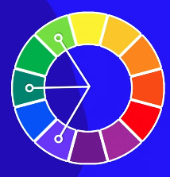
  - Cores intercaladas

- Ferramentas de Paleta de Cores:
  - Adobe Colos
  - Paleton
  - Coolors

